**COLEGIO TECNICO DE UNIÃO DA VITÓRIA – COLTEC**

**CURSO DE PROGRAMAÇÃO**

**RICARDO ALMEIDA BRAUNN**

**PROJETO DE DESENVOLVIMENTO**

**DESENVOLVIMENTO DE UM SITE PARA BUSCA DE ADVOGADOS**

**UNIÃO DA VITÓRIA - PR**

**2020**

**RICARDO ALMEIDA BRAUNN**

**PROJETO DE DESENVOLVIMENTO**

**DESENVOLVIMENTO DE UM SITE PARA BUSCA DE ADVOGADOS**

Projeto de pesquisa apresentado como requisito parcial para avaliação da disciplina de Projeto de sistema - Documentação do curso de Administração, pelo Colégio Técnico de União da Vitória - UNIUV.

Prof. Sergio Guill

**1 TEMA**

Desenvolvimento de um site para facilitar a procura de Advogados, onde o cliente possa escolher qual profissional contratar baseado nas suas especializações e nos locais de atuação.

**2 PROBLEMA**

Na região de União da Vitória e Porto União não há um sistema de busca por Advogados o que acarreta em uma certa dificuldade por parte da população em saber quem e onde contratar sem ter que perder tempo indo até um escritório físico e às vezes ser cobrado por uma simples conversa que certas vezes não resolve o seu problema. Muitas vezes a pessoa encontra-se em uma situação onde necessita de um auxílio jurídico, porém, não tem ideia de onde procurar.

**3 OBJETIVOS**

**Objetivo Geral:**

Desenvolver um sistema para facilitar o usuário na procura por um Advogados.

**Objetivo Específico:**

-Manter Advogados

-Manter especialidade do Advogado

-Manter Clientes

- Permitir a busca por advogado através de uma tela específica onde o cliente encontrará um advogado baseado em sua região e suas especialidades.

-Permitir que o cliente escolha um advogado e peça o contato

-Permitir o advogado analisar as solicitações de clientes;

**4 JUSTIFICATIVA**

Devido à inexistência de um sistema parecido as pessoas acabam tendo dificuldade na procura por um profissional na área de direito. O trabalho irá facilitar a procura por um advogado através desse sistema.

**5 METODOLOGIA**

O sistema será desenvolvido usando a versão 5 do HTML e o PHP na sua versão mais recente 5.5 e 7.0, para a modelagem do banco de dados será utilizado o MySQL.

Para o desenvolvimento do trabalho será necessário a coleta de dados importantes para o trabalho do Advogado e para a facilidade na hora do acesso pelo cliente, essa coleta será feita através de Questionário, e observação, com objetivo de identificar elementos Indispensáveis para o sistema.

**6 CRONOGRAMA**

|  |  |  |  |  |  |  |  |  |  |  |  |  |
| --- | --- | --- | --- | --- | --- | --- | --- | --- | --- | --- | --- | --- |
| **Atividades** | **Jan**  **2020** | **Fev**  **2020** | **Mar**  **2020** | **Abr**  **2020** | **Mai**  **2020** | **Jun**  **2020** | **Jul**  **2020** | **Ago**  **2020** | **Set**  **2020** | **Out**  **2020** | **Nov**  **2020** | **Dez**  **2020** |
| **Escolha do tema** |  |  | **X** |  |  |  |  |  |  |  |  |  |
| **Escolha do orientador** |  |  | **X** |  |  |  |  |  |  |  |  |  |
| **Realização da parte escrita.** |  |  | **X** | **X** | **X** |  |  |  |  |  |  |  |
| **Levantados de dados** |  |  |  | **X** | **X** |  |  |  |  |  |  |  |
| **Elaborar banco de dados** |  |  |  |  | **X** |  |  |  |  |  |  |  |
| **Desenvolver o projeto** |  |  |  |  | **X** | **X** | **X** | **X** | **X** | **X** | **X** |  |
| **Revisão do Texto** |  |  |  |  |  |  |  |  | **X** | **X** | **X** |  |
| **Revisão do projeto** |  |  |  |  |  |  |  |  | **X** | **X** | **X** |  |
| **Apresentação do projeto** |  |  |  |  |  |  |  |  |  |  |  | **X** |

**7 DIAGRAMA DE CASO DE USO**

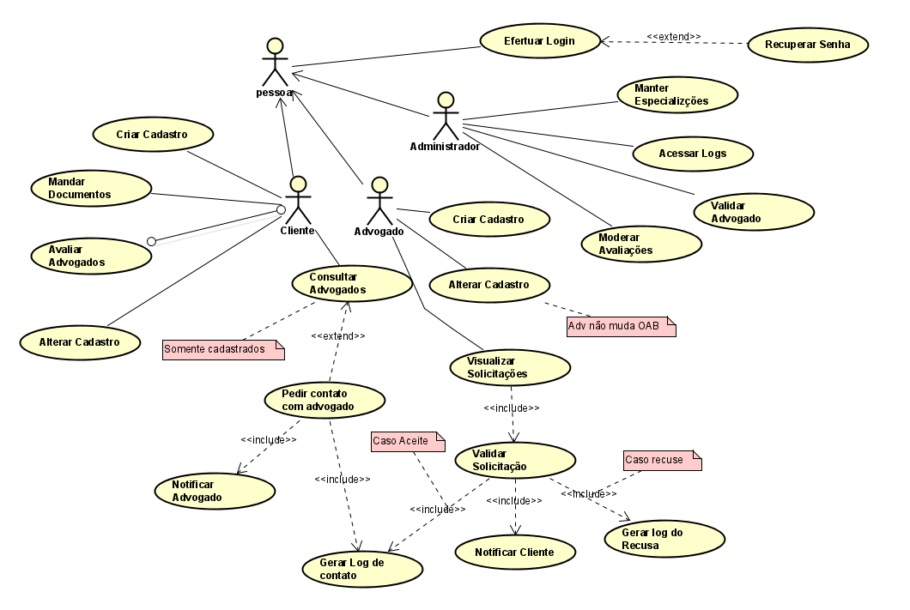

Fonte: do autor, 2020

**8 BANCO DE DADOS**

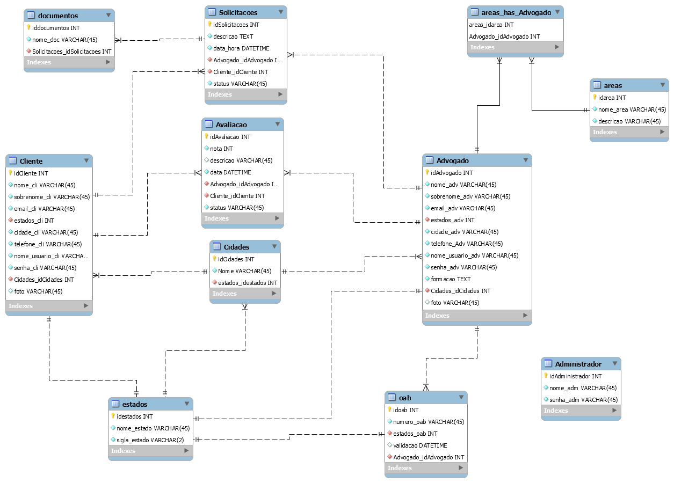

Fonte: do autor, 2020

**9 TELAS**

Tela 1 – Cadastro de Advogados

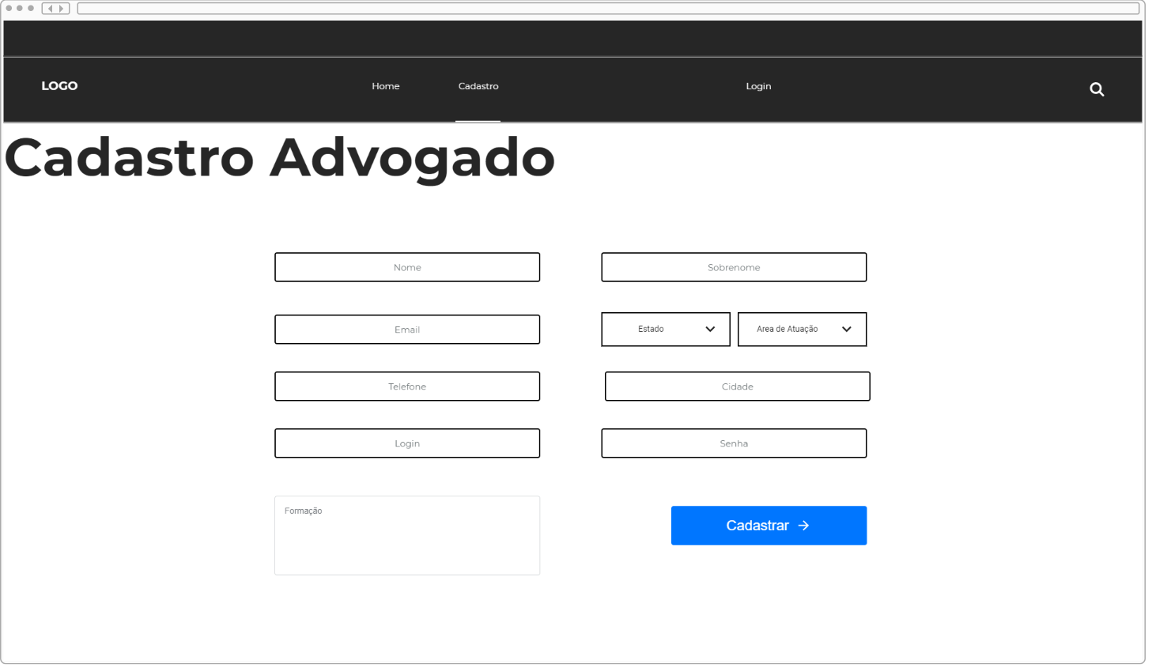

Fonte: do autor, 2020

Tela 2 - Login

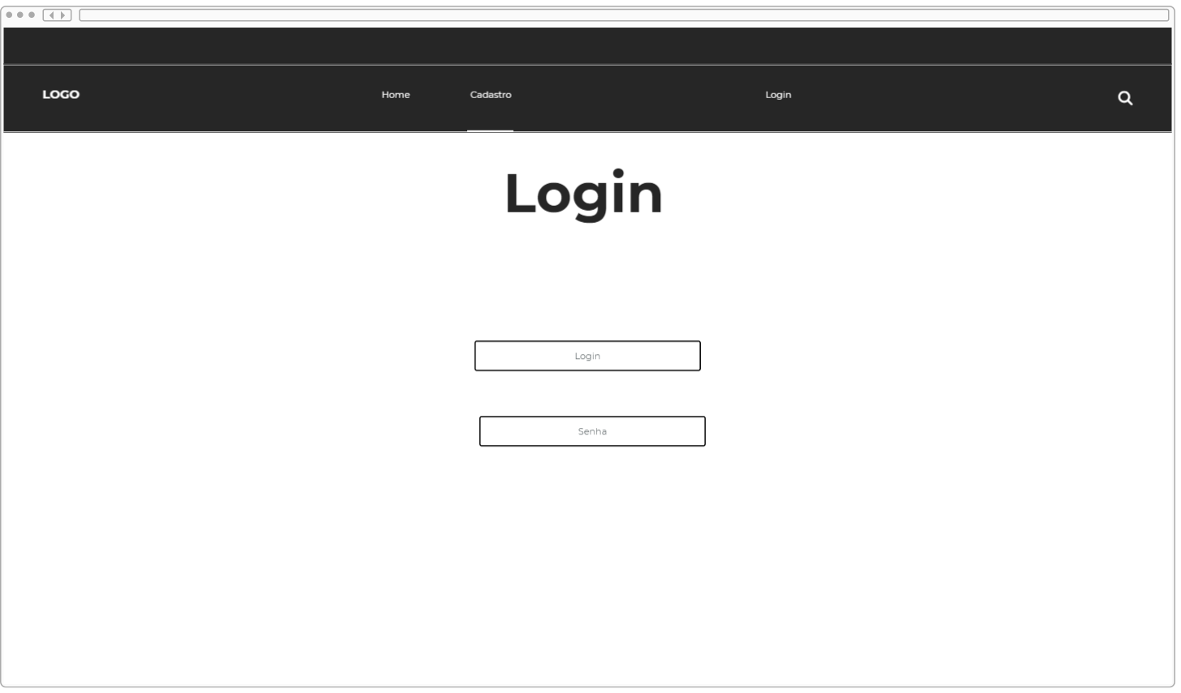

Fonte: do autor, 2020

Tela 3 – Busca de Advogados

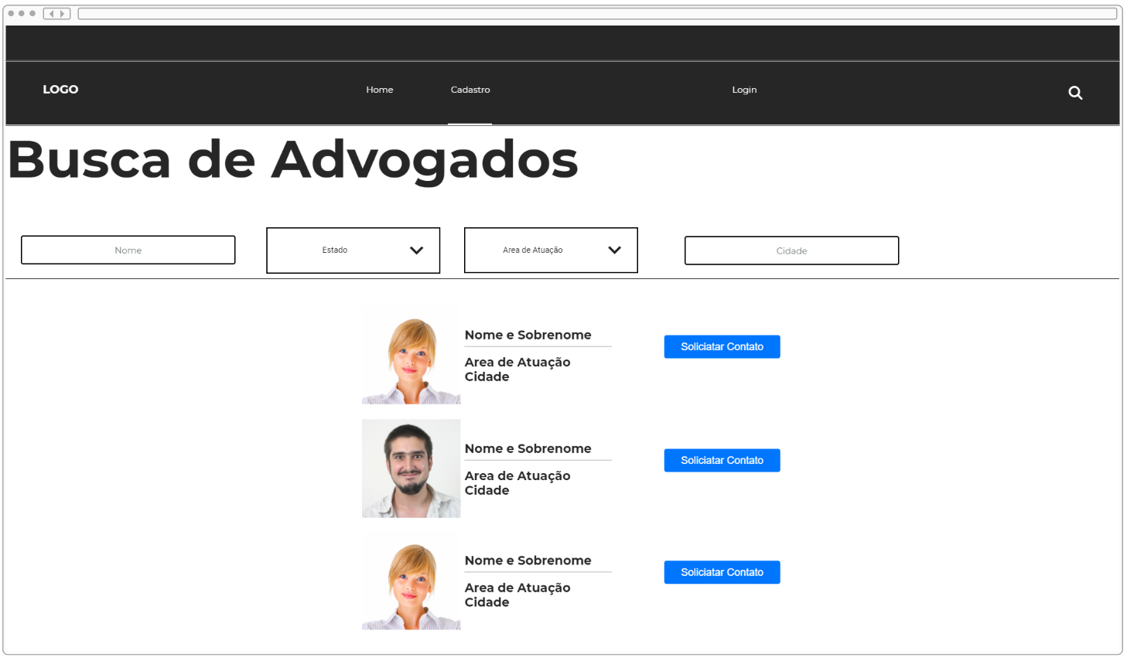

Fonte: do autor, 2020